课题：参数方程的概念及圆的参数方程
一、曲线的参数方程的意义
引入
问题:一架救援飞机在离灾区地面500m高处以100m/s的水平速度作水平直线飞行，为使投放的救援物资准确落于灾区指定的地面（不计空气阻力），飞行员应如何确定投放时机呢？

解：如图，设飞机在点A将物资投出机舱，在经过飞行航线（直线）且垂直地平面的平面上建立直角坐标系，其中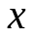轴为地平面与这个平面的交线，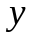轴经过点A
记物资投出机舱时为时刻0，在时刻时物资的位置为点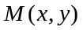，则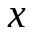表示物资的水平位移量，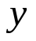表示物资距地面的高度，物资出舱后，则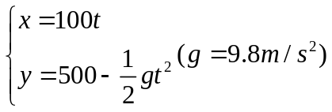
救援物资落地时，应有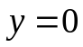，得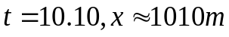
所以，飞行员在离救援点的水平距离约为1010m时投放物资，可以使其准确落在指定地点

二、新课
- 参数方程的概念
一般地,在平面直角坐标系中,
(1)如果曲线C上任意一点P的坐标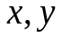都可以表示为某个变量的函数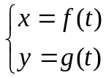,
(2)反过来,对于的每一个允许值,由函数式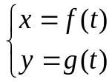
所确定的点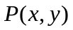都在曲线C上,
那么方程叫做曲线C的参数方程,变量是参变数,简称参数.
相对于参数方程而言,直接给出点的坐标间关系的方程叫做普通方程

- 已知曲线C的方程是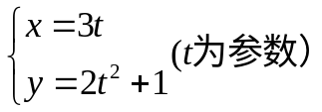
(1)判断点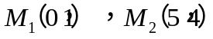与曲线C的关系
(2)已知点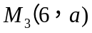在曲线C上,求的值
(3)曲线C表示什么图形?

- 圆的参数方程
1.圆心在原点的圆的参数方程
根据三角函数的定义,找出点的横坐标与纵坐标关于的函数关系,从而得出圆心在原点、半径为的圆的参数方程为
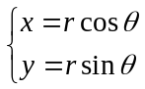 (为参数)

2.圆心不在原点的圆的参数方程
得出圆心在原点,半径为的圆的参数方程后提出问题:怎样得到圆心在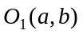,
半径为的圆的参数方程呢?
观察分析得出:可将圆心在原点、半径为的圆按向量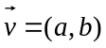平行移动后得到,
所以圆心在原点、半径为的圆的参数方程为
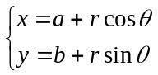

- 例题选讲
例2、已知点P是圆x²+y²=16上的一个动点，定点A(12,0)，当点P在圆上运动时，线段PA的中点M的轨迹是什么？若PM:MA=2:1呢？

例3、求函数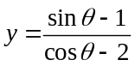的值域

例4、已知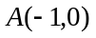、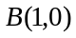,为☉: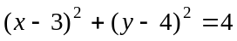上的一点,求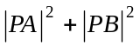
的最大值和最小值以及对应点的坐标.

例5、点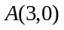是圆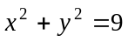上的一个定点,在圆上另取两点、,使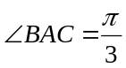，求△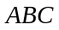的重心轨迹.

例6、求圆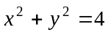上与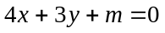(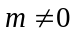)的距离最大的点的坐标.

例7、已知对于圆x²+(y−1)²=1上任意一点P(x,y).
(1)求x+y的取值范围；
(2)不等式x+y+m≥0恒成立，求实数m的取值范围.

